考點2 大氣

一、選擇題
（2011·全國文綜卷·T9～11·12分）一般情況下，空氣的密度與氣溫、空氣中的水汽含量呈負相關。圖4示意北半球中緯某區域的地形和8時氣溫狀況剖面，高空自西向東的氣流速度約20千米/時。據此完成1～3題。
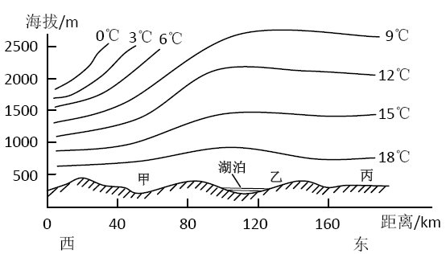
圖4
1.此時，甲、乙、丙三地的大氣垂直狀況相比較
A甲地比乙地穩定 B乙地對流最旺盛
C乙地比丙地穩定 D丙地最穩定
2.正午前後
A甲地氣溫上升最快 B乙地可能出現強對流天氣
C丙地刮起東北風 D甲地出現強勁的偏南風
3.該區域可能位於
A．黃土高原 B.內蒙古高原
C．華北平原 D.東南丘陵
【思路點撥】解答試題，需注意以下關鍵點：
（１）在大氣垂直方向上，上下溫差越大，空氣越易對流運動，大氣越不穩定，反之，大氣越穩定。
（２）當大氣垂直方向上溫差較大時，可能會發生強對流現象，產生對流雨。
（３）北半球中緯度某區域是該地的緯度特點，圖中的海拔高度及地表起伏狀況是該地的地形特點。
【精講精析】1選D，2選B，3選D。第1題，比較三地的上下溫差分佈，可知丙地上下溫差最小，大氣最穩定。甲地上下溫差最大，對流最旺盛。第2題，一般情況下，空氣的密度與氣溫、空氣中的水汽含量呈負相關。乙區域有湖泊分佈，水汽較多，溫度較高，則空氣密度較小，空氣最易上升運動；當正午時，西部地區的冷空氣正好移到乙地上空，空氣會強烈對流下升，產生強對流天氣。此時三地的大氣運動狀況如下圖所示：
第3題，該地位於中緯度地區，且海拔高度在200～500米，屬於丘陵地區，分析四個選項，只有D項符合題意。
（2011·上海地理·T15·2分）（六）臭氧在大氣中的含量雖少，但對地球生命卻至關重要。
4．臭氧層對地球生命起到保護作用，這是因為臭氧層能夠
A．降低大氣溫度 B．吸收太陽紫外線輻射
C．促發光化學反應 D．分解人類活動排放的廢氣
【思路點撥】本題考查大氣不同組成成分的作用，做題關鍵是要對基礎知識準確記憶。
【精講精析】選B。臭氧能夠大量吸收太陽紫外線，保護地球上的生物免受過多紫外線的傷害，被譽為“地球生命的保護傘”。而穿透大氣層到達地面的少量紫外線又起到殺菌治病的作用。
（2011·上海地理·T21～22·4分）（九）鋒面性質不同，產生的天氣現象也不相同。
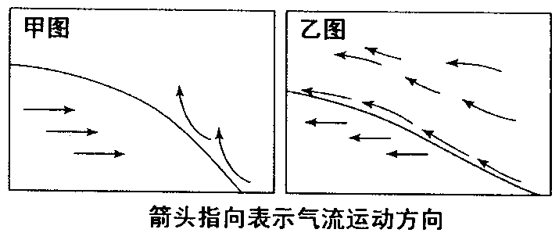
5．甲、乙兩圖中，受鋒面影響可能產生的天氣現象是
A．甲圖中暖空氣被迫抬升，形成降雨天氣
B．甲圖中鋒過境後出現升溫、降壓、晴朗天氣
C．乙圖中暖空氣主動爬升，形成陣性降水
D．乙圖中鋒過境後狂風大作，出現短時雷暴天氣
6．我國東部受甲圖中鋒面影響時，會出現的天氣現象是
A．長江下游伏旱 B．華北平原春旱 C．北方寒潮 D．江淮梅雨
【思路點撥】本題主要借助冷暖鋒的示意圖，考查對冷暖鋒的判讀，解答本題是關鍵抓住氣流運動方向判斷是冷鋒還是暖鋒，具體如下：
（1）鋒面系統都是冷氣團在下，暖氣團在上。
（2）冷氣團主動向暖氣團移動，冷氣團移動方向固定，暖氣團被迫抬升，則為冷鋒；
（3）暖氣團主動向冷氣團移動，冷氣團移動方向發生變化，則為暖鋒。
【精講精析】5選A，6選C。第5題，根據圖示氣流的運動方向，可以判斷甲圖為冷鋒，乙圖為暖鋒。可逐項分析，如下所示：

選項 | 內容分析
A項 | 冷氣團主動向暖氣團移動，暖氣團被迫抬升，遇冷水汽凝結，形成降雨天氣
B項 | 冷鋒過境氣溫降低，氣壓升高，天氣晴朗，該項錯誤
C項 | 乙為暖鋒，暖空氣主動爬升，多形成連續性降水，該項錯誤
D項 | 冷鋒、暖鋒、准靜止鋒上都可產生雷暴，其中以冷鋒雷暴出現最多，強度也較強，暖鋒雷暴較少。冷鋒過境後一般會出現大風天氣。該項錯誤。

第6題，可逐項分析，如下所示：
選項 | 內容分析
A項 | 長江下游伏旱出現在7、8月份，是由副熱帶高壓控制形成的
B項 | 華北平原春旱主要發生在春季，是由於春季氣溫回升，蒸發旺盛，而降水較少導致。
C項 | 北方寒潮是受冷鋒影響，形成的大風、降溫甚至出現雨雪等天氣，故該項正確。
D項 | 江淮梅雨一般出現在5、6月份，是由江淮准靜止鋒形成的連綿性陰雨天氣。

（2011·上海地理·T16·2分）7．據觀測，地球上空臭氧空洞現象最為嚴重的地方出現在
A．青藏高原上空 B．北極附近上空 C．南極附近上空 D．北美大陸上空
【思路點撥】本題考查臭氧層的破壞與保護，做題關鍵是要對基礎知識準確記憶。
【精講精析】選C。近年來全球臭氧總量明顯減少，南極附近臭氧量減少尤為嚴重，出現了“南極臭氧空洞”。要注意“南極臭氧空洞”主要是指南極地區出現了全球臭氧量最低值，相對其他地區就像一個洞，且只在南極地區的春季出現（9～11月）。
（2011·四川文綜·T7～9·12分）表1為四地氣溫、降水統計資料。讀表回答8～10題。
地點 | 緯度 | 氣溫（℃） |  | 降水量（mm）
地點 | 緯度 | 一月 | 七月 | 一月 | 七月 | 全年
① | 23°08’ | 13.3 | 28.4 | 40.0 | 210.0 | 1614.1
② | 39°48’ | -4.7 | 26.0 | 2.6 | 196.6 | 682.9
③ | 48°58’ | 3.5 | 18.4 | 54.3 | 53.6 | 647.4
④ | 54°17’ | 1.8 | 13.4 | 225.0 | 117.0 | 2399.0

8.表中四地位置，可能的是
A. ①——澳大利亞大陸東南部 B. ②——亞歐大陸橋西端附近
C. ③——大興安嶺西側 D. ④——西經130度附近
9. ④地降水特別豐沛的主要原因是
A.來自海洋的暖濕氣流受地形阻擋抬升 B.位於中緯度地區，颱風活躍
C.海陸熱力差異形成的季風環流顯著 D.受暖流影響，大氣中水汽含量豐富
10.下列關於②、③兩地地理事象的敘述，正確的是
A.兩地冬、夏風向都有明顯轉換 B.兩地自然帶均屬溫帶落葉闊葉林帶
C. ③地較②地更容易發生旱災 D. ②地較③地更適宜多汁牧草生長
【思路點撥】解答該題的關鍵是根據四地氣溫、降水統計資料，判斷出四地均為7月氣溫高，位於北半球，氣候類型分別為：①亞熱帶季風氣候、②溫帶季風氣候、③溫帶海洋性氣候、④溫帶海洋性氣候。
【精講精析】8選D，9選A,10選B.第8題，
選項 | 內容分析
A | 澳大利亞大陸位於南半球
B | 亞歐大陸橋西端位於西歐，為溫帶海洋性氣候
C | 大興安嶺西側為溫帶季風氣候
D | 北緯54°17´、西經130°附近位於北美洲西部，溫帶海洋性氣候，由於位於迎風坡降水較多
第9題，④地位於北美洲西部山地西側，來自海洋的暖濕氣流受地形阻擋抬升降水較多。
第10題，
選項 | 內容分析
A | ③為溫帶海洋性氣候，終年受西風控制
B | ②溫帶季風氣候和③溫帶海洋性氣候形成的自然帶都是溫帶落葉闊葉林帶
C | ③地為溫帶海洋性氣候，全年降水均勻，不容易發生旱災，②地溫帶季風氣候降水變率大，容易發生旱災
D | ③地為溫帶海洋性氣候，全年降水均勻，冬不冷，夏不熱，適宜多汁牧草生長

二、非選擇題
（2011·上海地理·T41·6分）（十五）讀伊比利亞半島示意圖，回答問題。
伊比利亞半島風光迤邐，物產豐富，氣候宜人，是世界著名的旅遊區。
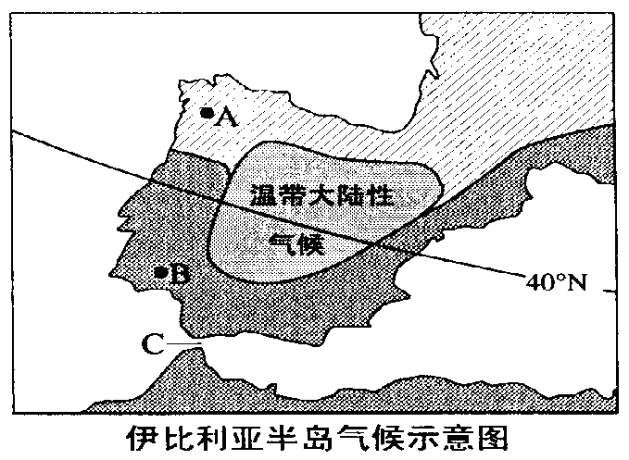
11．比較A 、B 兩地的氣候類型、氣候特徵及成因。

 | A 地 | B 地
氣候類型
氣候特徵
氣候成因
【思路點撥】本題以歐洲西南部氣候分佈為例，考查對世界氣候類型的分佈、特點及成因的掌握情況。解答本題時應把握的關鍵點是明確地中海氣候和溫帶海洋性氣候的成因及特點。
【精講精析】結合世界氣候分佈圖判斷，A地位於歐洲西部，常年受西風帶和北大西洋暖流的影響，形成溫帶海洋性氣候，終年溫和濕潤。B地位於30°～40°的大陸西岸屬地中海氣候，夏季受副熱帶高氣壓帶控制，炎熱乾燥，冬季受西風帶控制，溫和濕潤。
【參考答案】
 | A地 | B地
氣候類型 | 溫帶海洋性氣候 | 地中海氣候
氣候特徵 | 終年溫和濕潤 | 夏季炎熱乾燥，冬季溫和濕潤
氣候成因 | 地處大陸西部，常年受來自海洋的西風和北大西洋暖流的影響 | 夏季受副熱帶高氣壓帶控制，冬季受西風帶影響

